2025年辽宁省中考
道德与法治真题
（本试卷共19小题满分70分道德与法治和历史考试时长共150分钟）
注意事项：
1.答卷前，考生务必将自己的姓名、准考证号填写在答题卡上。
2.答选择题时，选出每小题答案后，用2B铅笔把答题卡对应题目的答案标号涂黑。如需改动，用橡皮擦干净后，再选涂其他答案标号。答非选择题时，将答案写在答题卡上。写在本试卷上无效。
3.考试结束后，将本试卷和答题卡一并交回。
第一部分选择题（共30分）
本部分共包括15小题，每小题2分。下列每小题只有一个最符合题意的选项。
1. “开卷有益”启示我们要（ ）
A. 坚持读书学习 B. 学会欣赏自己
C. 精心呵护友谊 D. 传递美好情感
2. 2025年4月14日，健康体重管理行动被纳入健康中国行动。管好体重，为健康和幸福“储值”，下列做法正确的是（ ）
①合理饮食②充足睡眠
③过度用眼④适量运动
A ①②③ B. ①②④ C. ①③④ D. ②③④
3. 好朋友之间分享日常生活中的点滴。下列“微点评”与“日常点滴”匹配恰当的是（ ）
序号 | 日常点滴 | 微点评
① | 经常帮助父母做家务 | 珍惜师生情谊
② | 积极主动与老师交流 | 构建和谐家庭
③ | 遇见邻居热情打招呼 | 做到以礼待人
④ | 拒绝陌生网友的约见 | 慎重结交网友

A. ①② B. ①④ C. ②③ D. ③④
4. 截至2024年12月，我国网民规模达11.08亿人。从电商平台到休闲娱乐，再到数字支付，11亿多网民的背后，蕴藏着强大的数字经济动力和消费潜力。这表明网络（ ）
①促进民主政治的进步
②让生活变得更加丰富多彩
③成为唯一的消费平台
④为经济发展注入新活力
A. ①② B. ①③ C. ②④ D. ③④
5. 2025年4月23日是第三十个世界读书日。书香芬芳，同学们纷纷展示读书随笔。
随笔一：  樊锦诗，坚守苍茫戈壁，让莫高窟壁画永放光芒。那些作出巨大贡献的人是值得尊重的。 | 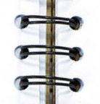 | 随笔二：  没有环卫工人的辛勤劳动，就没有城市的干净整洁。这样的普通劳动者是值得尊重的。
以上随笔内容说明，尊重他人要（ ）
A. 自觉维护秩序
B. 冷静处理矛盾
C 勇于承认过错
D. 平等对待他人
6. 有着百年历史的故宫博物院，经常面向社会公开招募志愿者。志愿者给大家普及故宫文化，为他人和社会提供服务，既实现了自身的价值，也拓展了自己的视野。这主要说明（ ）
A. 法律护平安 B. 奉献助成长
C. 诚信促文明 D. 知耻守底线
7. 2025年4月15日，国家安全宣传教育工作室发布主题宣传片《守护·十年》。有一段解说词写道：“是十四亿心跳同频共振，将‘国家安全’四字写成屋檐下的家常，国家安全，我们共同守护。”这告诉我们（ ）
A. 人人都是维护国家安全的主角
B. 应当行使维护国家安全的权利
C. 维护国家安全就是保守所知悉的国家秘密
D. 坚持总体国家安全观要以经济安全为根本
8. 2025年4月至12月，教育部举办第十届全国学生“学宪法讲宪法”活动。通过开展“法治青年说”、“宪法卫士”行动计划、宪法主题歌曲传唱等具体活动，加强学生宪法法治教育。这有利于学生（ ）
①学习宪法②认同宪法
③完善宪法④践行宪法
A. ①②③ B. ①②④ C. ①③④ D. ②③④
9. 在五四青年节纪念活动中，某校朗诵社团表演了情景诗朗诵。他们将诗歌、戏剧等多种元素巧妙融合，用饱含深情的声音让观众领略朗诵艺术的魅力，获得“最佳创意奖”。这表明公民依法享有（ ）
A. 文化权利 荣誉权
B. 人身自由 监督权
C. 受教育权 隐私权
D. 政治权利 财产权
10. 社区普法宣传栏中有这样的信息：作为国家的法律监督机关，通过行使检察权，追诉犯罪，维护国家安全和社会秩序……这里提到的国家机关是（ ）
A. 人民政府 B. 人民法院
C. 人民检察院 D. 监察委员会
11. 2025年4月24日，神舟二十号载人飞船发射取得圆满成功。中国航天人从未停止对宇宙的探索，在实验室、在发射场、在茫茫大漠，多少人干惊天动地事、做隐姓埋名人。中国航天人的坚守与奋斗，体现出的社会主义核心价值观的价值要求是（ ）
A. 富强 B. 自由 C. 公正 D. 敬业
12. 国家“以旧换新”政策实施以来，新能源汽车因补贴力度大且更环保，成为消费新宠。消费品“以旧换新”不仅仅是商品交易，更是一场生活方式的变革。这表明（ ）
①新能源技术已经完全成熟
②消费者的低碳生活理念逐渐增强
③我国坚持走绿色发展道路
④政府资源配置中起决定性作用
A. ①② B. ①④ C. ②③ D. ③④
13. 电影《西藏班》以某市第一中学“西藏班”为原型，聚焦汉族教师与藏族学生的学习、生活故事，展现了“汉藏一家亲”的民族深情，生动诠释了党中央援藏政策的重要意义。援藏政策有利于（ ）
①促进民族关系更加融洽
②民族区域自治制度的确立
③消除各民族之间的差异
④铸牢中华民族共同体意识
A. ①② B. ①④ C. ②③ D. ③④
14. 音乐教室，歌声嘹亮。
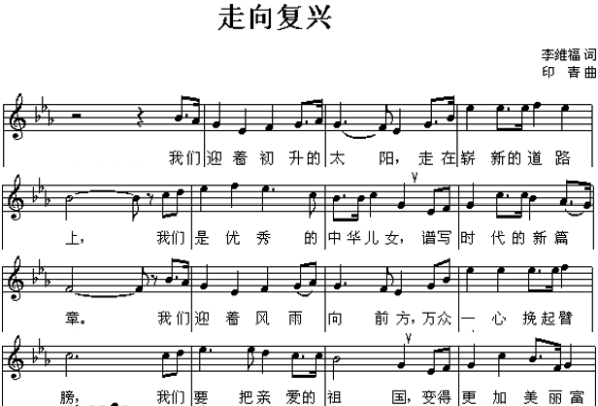
以歌表意，中华民族走向复兴必须（ ）
①坚持中国道路
②实现同步富裕
③弘扬中国精神
④凝聚中国力量
A. ①②③ B. ①②④ C. ①③④ D. ②③④
15. 2025年是中国人民抗日战争暨世界反法西斯战争胜利80周年。中国为捍卫和平、维护正义付出了巨大民族牺牲，作出了重大历史贡献。今天的中国坚定做“赋能型大国”，将继续同世界各国谱写双向奔赴、相互成就的新篇章。这表明中国是（ ）
①世界和平建设者
②全球发展的贡献者
③国际秩序的维护者
④“一带一路”的倡议者
A. ①②③ B. ①②④ C. ①③④ D. ②③④
第二部分非选择题（共40分）
本部分共包括4小题。
16. 下课铃声一响，课间十五分钟开启。同学们奔向操场动起来，挥洒青春的汗水。
【运动的汗脸上有笑】
运球、传球、投篮——球进啦！
“漂亮！”进球的球员一跳多高，他甩甩被汗水浸湿的头发，边拍手边说：“太开心了！加油！加油！”
（1）“太开心了”体现了人的哪一基本情绪？
【互助的汗心中有爱】
“一、二、三、跳！”跳过去了！
为参加运动会跳长绳展演活动，某班同学在刻苦练习。同学们一个个跳过长绳，小晴却总也跳不过去。大家有的教她方法，有的帮她数拍子，还有的拉起她的手一起跳……她终于跳过去了！大家欢呼雀跃，脸上的汗水映着阳光时隐时现。
（2）小晴学会跳长绳的过程，反映出美好集体具备怎样的特征？（写出一点即可）
【追梦的汗眼里有光】
发球、接球、再接球……得分了！
小旭的乒乓球技赢得了阵阵喝彩，他擦着额头上的汗说：“我的梦想是参加全国比赛，我要坚持练习，每天进步一点点，就会离目标越来越近！”
（3）小旭的话说明梦想与现实之间的桥梁是什么？
课间过后，同学们很兴奋，回教室途中说说笑笑，总有聊不完的话题。
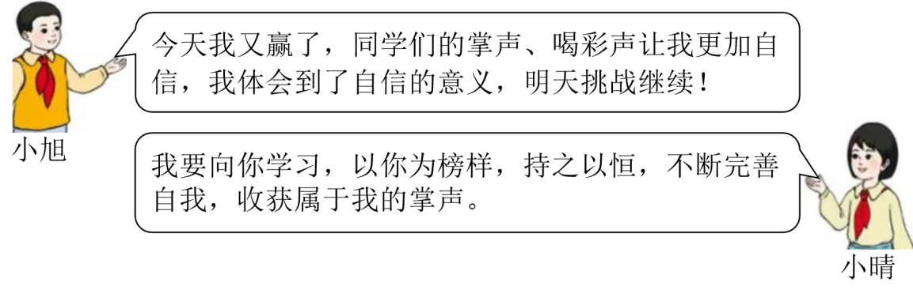

（4）选择其中一位同学的观点，并运用“青春的证明”相关知识加以说明。
17. 人大代表是党和国家联系人民群众的桥梁。人们经常用“聪”字来概括人大代表作用——用“耳”倾听民声，用“口”反映民意，用“心”为民服务。支持和保障人大代表更好依法履职，充分发挥人大代表作用，是人民当家作主的重要体现。
【舵手】
中国共产党第二十次全国代表大会报告提出：“加强人大代表工作能力建设，密切人大代表同人民群众的联系。”为贯彻落实党中央决策部署，根据立法工作安排，全国人大常委会法制工作委员会、代表工作委员会于2024年初组成修法工作专班，启动代表法修改工作。
（1）材料体现了我国最高政治领导力量是什么？
【准绳】
2025年3月11日，第十四届全国人民代表大会第三次会议经表决，通过了关于修改全国人民代表大会和地方各级人民代表大会代表法的决定。新修改的代表法亮点突出，例如，完善了代表在代表大会闭会期间的活动的有关规定等。
《中华人民共和国全国人民代表大会和地方各级人民代表大会代表法》（节选）
第三十条代表根据本级人民代表大会常务委员会或者乡、民族乡、镇的人民代表大会主席团的安排。围绕经济社会发展和关系人民群众切身利益、社会普遍关注的重大问题、重大事项……开展专题调研。
第五十八条……代表应当以多种方式向原选区选民或者原选举单位报告履职情况……

（2）十四届全国人大三次会议通过关于修改代表法的决定，体现了法律的哪一特征？
（3）代表法的上述规定，要求人大代表对人民履行怎样的义务？
【回响】
2024年，国务院各部门共承办全国人大代表建议8783件，有力推动解决了一系列关系改革开放和人民群众切身利益的重点难点问题。
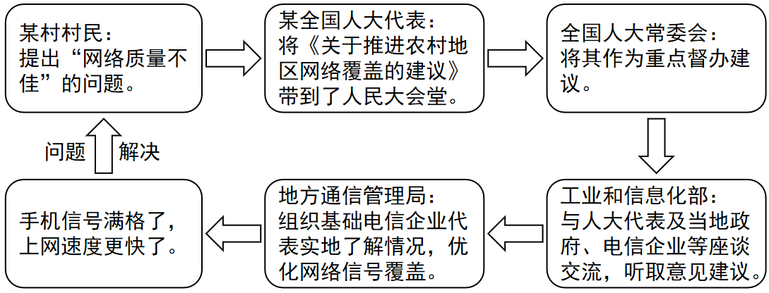
（4）材料体现了社会主义民主政治的本质属性是什么？
18. 2025年4月20日，是中国的谷雨节气，也是第十六个联合国中文日。传说仓颉（jié）造字感动了上苍，上苍就下了一场谷粒雨，后人把这一天叫作“谷雨”。联合国将中文日定在谷雨这一天，以纪念“中华文字始祖”仓颉造字的贡献。
【一片甲骨惊天下】
甲骨文，距今约有3600年历史，因镌刻在龟甲和兽骨上而得名。以甲骨文为代表的汉字既是特定的符号，又是精美的图案，展现了中华民族的智慧。今天使用的很多文字，都可以追溯到甲骨文。例如“明”字，甲骨文用日月的形状来表示光亮。“明”字还经历了金文、小篆、隶书、楷书等形式，演变至今。
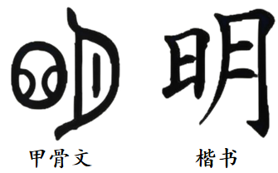
（1）材料是如何体现中华文化“源远流长”这一特点的？（找出一处即可）
【千年汉字贯古今】
今天，人们以多元化的方式，让汉字焕发时代光彩。电视制作人推出“最爱中国字”节目，解读汉字之美：三维创作人将汉字和新技术结合，通过浮雕、投影等方式，创造了立体的空间构造……
汉字是中华文化的载体。《道德经》用五千言阐述“大道至简”；孔子“述而不作”，却有《论语》传世……汉字所承载的文化精髓随着时代进步而不断丰富和发展。例如，“天下为公”理念在现代社会被赋予新的时代内涵。“大道之行也，天下为公”已成为全人类共同追求的价值目标，是构建人类命运共同体的重要内容之一。
（2）上述材料启示我们应当如何推动中华优秀传统文化发展？
【八方呼应传世界】
目前，全世界有100多个国家和地区的人们正热衷于学习汉字，有85个国家将中文纳入国民教育体系。联合国中文日的确立、“汉语桥”系列中文比赛的举办……更是让汉字成为一座联通世界的桥梁。
（3）材料体现了中国文化对世界具有怎样的影响？
（4）汉字的蓬勃发展，更加坚定了中国人的自信。这是“自信的中国人”哪一表现？
19. 辽宁全面振兴新突破三年行动，又称新时代“辽沈战役”，经过2023年“首战”、2024年“攻坚”，2025年进入了“决胜”阶段。某校九年级同学以“嬴战役兴辽宁”为主题，开展了研究性学习。
【历史上的辽沈战役——精神闪耀】
同学们围绕主题，利用AI助手搜集资料。
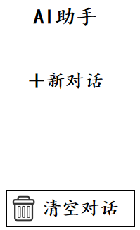 | 请介绍历史上的辽沈战役。  AI：1948年9月，辽沈战役打响，历时52天。这一战役不仅使东北人民解放战争取得了最后胜利，而且改变了中国战局。辽宁由此成为全国解放战争的转折地，在中国革命史上有着特殊重要的历史地位。其间铸就的辽沈战役精神，是中华民族精神的具体体现。  ……  搜集新时代“辽沈战役”取得的成绩。  AI：……

（1）辽沈战役精神是中华民族精神的丰富和发展，这表明中华民族精神具有怎样的品格？
【新时代“辽沈战役”——战绩显著】
同学们搜到了一些发展数据，做成系列展板。
绘制“2023年、2024年辽宁省地区生产总值（GDP）及辽宁省三大产业增加值占GDP比重”图，信息如下：
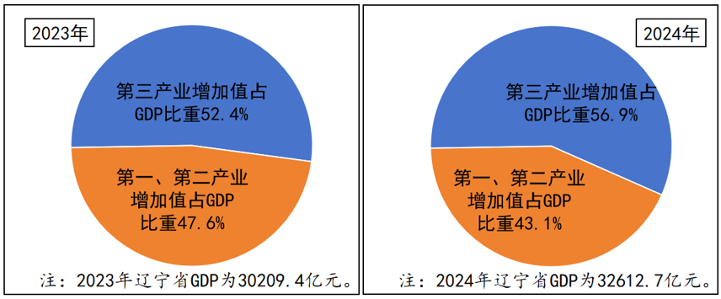
相关链接：
现代经济学将全部经济活动划分为三大产业，即广义的农业、工业和服务业。
第三产业水平是衡量现代社会经济发达程度的重要标志。

（2）阅读材料，完成以下任务。
①比较2023年和2024年辽宁省GDP的大小；
比较2023年和2024年辽宁省第三产业增加值占GDP比重的大小。
②通过以上比较，你能得出什么结论？（写出一点即可）
民心暖  ☆民生支出占一般公共预算支出比例76.7%。  ☆城镇新增就业48.6万人。  ☆居民人均可支配收入增长4.9%，与经济增长基本保持同步。 | 动力增  ☆实施自主科研项目72项、转化科研成果181项。  ☆持续实施“兴辽英才计划”，支持培养高层次人才995人、团队79个，省内高校毕业生67.5%留辽就业，省外高校毕业生来辽就业增长10%。
——摘自《2025年辽宁省政府工作报告》

（3）“民心暖”说明发展的根本目的是什么？
（4）“动力增”得益于辽宁坚持落实国家哪些战略？
【用历史映照现实——奋斗其时】
同学们以史鉴今，深入思考历史上的辽沈战役对打赢新时代“辽沈战役”的启示。
习近平总书记指出，“辽沈战役胜利是东北人民全力支援拼出来的”。人民是历史的创造者，人民是真正的英雄。实现辽宁全面振兴全方位振兴，4000多万辽宁人民要以“想在一起”的共识、“干在一起”的行动，坚决打好打赢决胜之年决胜之战，奋力夺取新时代“辽沈战役”的全面胜利。
（5）生逢盛世当不负盛世，生逢其时当奋斗其时。家乡振兴，使命在肩。请从理想信念、责任担当、过硬本领、品德修为中任选一个角度，撰写你的行动宣言。
要求：主题鲜明，表述清晰，逻辑严谨，字数不少于50字。文中不得出现学校、姓名等个人信息。

